МИНИСТЕРСТВО НАУКИ И ВЫСШЕГО ОБРАЗОВАНИЯ РОССИЙСКОЙ ФЕДЕРАЦИИ
федеральное государственное бюджетное образовательное учреждение высшего образования
«УЛЬЯНОВСКИЙ ГОСУДАРСТВЕННЫЙ ТЕХНИЧЕСКИЙ УНИВЕРСИТЕТ»

Факультет информационных систем и технологий
Кафедра «Измерительно-вычислительные комплексы»

«Системы искусственного интеллекта»
Отчет по лабораторной работе №3
«Классификация продуктов питания методом k-ближайших соседей»

Выполнил: студент
гр. ИСТбд-31
Вражкин Н.А.
Проверил:
к. т. н., доцент Шишкин В.В.

Ульяновск, 2026 г.
Цель работы
Реализовать классификатор на основе метода k-ближайших соседей (k-NN) двумя способами: кастомная реализация с нуля (с векторизованными вычислениями и обработкой ничьих) и с использованием эталонной библиотеки sklearn.neighbors.KNeighborsClassifier. Провести сравнительный анализ предсказаний на тестовой выборке (томат, арбуз, сельдерей), исследовать влияние добавления нового класса «Ягоды» на разделяющие поверхности, визуализировать результаты.
Постановка задачи
Даны 10 продуктов с двумя признаками: сладость (x) и хруст (y). Каждый продукт относится к одному из трёх классов: фрукт, овощ, протеин. Требуется:
1. Разработать класс CustomKNN с методами fit, predict. Расстояния вычислять векторизованно (NumPy), реализовать разрешение ничьих.
2. Сравнить предсказания кастомной модели и sklearn на тестовых объектах (томат, арбуз, сельдерей) при k=3.
3. Построить разделяющие поверхности (decision boundaries) для исходных трёх классов.
4. Добавить в датасет три продукта нового класса «Ягоды», переобучить модели и построить разделяющие поверхности для четырёх классов.
5. Провести дополнительное тестирование: Leave-One-Out кросс-валидацию, тесты «белого ящика» (проверка обработки ничьей) и «чёрного ящика» (устойчивость к выбросам).
Описание методов
1. Метод k-ближайших соседей (k-NN)
По материалам лекций: классифицируемый объект будет относиться к тому классу, к которому принадлежит K ближайших объектов обучающей выборки. Это метрический непараметрический метод обучения с учителем, основанный на вычислении расстояний до всех объектов обучающей выборки. Для нового объекта вычисляются евклидовы расстояния до каждого обучающего объекта; выбираются k ближайших соседей; классом объекта объявляется тот, который встречается среди соседей чаще всего (голосование).
В случае равенства голосов (ничья) применяется эвристика: выбирается класс ближайшего соседа среди претендентов.
Евклидово расстояние между векторами признаков a и b вычисляется как корень из суммы квадратов разностей координат.
2. Кастомная реализация CustomKNN
- fit - сохраняет обучающие признаки и метки.
- predict - для каждого тестового объекта: векторизованно вычисляет расстояния до всех обучающих объектов (используется np.sqrt(np.sum((X_train - x)**2, axis=1))); находит индексы k ближайших; подсчитывает голоса через np.unique; разрешает ничью выбором ближайшего из классов-кандидатов.
3. Эталонная реализация (sklearn)
Используется KNeighborsClassifier(n_neighbors=k, metric='euclidean') с теми же параметрами. Сравнение предсказаний позволяет верифицировать кастомную реализацию.
4. Тестирование методом «белого ящика» (White-Box)
Создаётся искусственный набор данных, в котором тестовая точка находится почти на одинаковом расстоянии от трёх разных классов (голоса 1:1:1). Проверяется, что алгоритм выбирает класс ближайшего соседа среди претендентов.
5. Тестирование методом «чёрного ящика» (Black-Box)
Подаются экстремальные выбросы (координаты ±50, ±100). Ожидается, что алгоритм не упадёт и выдаст осмысленный класс (ближайший к выбросу среди обучающих точек).
6. Кросс-валидация Leave-One-Out (LOOCV)
Каждый объект поочерёдно исключается из обучающей выборки, модель обучается на оставшихся и предсказывает исключённый объект. Вычисляется точность (accuracy). По лекциям такой подход относится к ситуации «все наборы участвуют и в train, и в test», что позволяет оценить обобщающую способность при малом объёме данных.
7. Качество классификации
По лекциям матрица ошибок - разбиение объектов на 4 категории в зависимости от истинного ответа и ответа алгоритма: TP - истинно-положительное, TN - истинно-отрицательное, FP - ложно-положительное (ошибка 1 рода), FN - ложно-отрицательное (ошибка 2 рода). Accuracy = (TP+TN)/(P+N) - доля правильных ответов; Precision = TP/(TP+FP); Recall = TP/(TP+FN); F1-score - гармоническое среднее точности и полноты.
Выборка для тестов
Исходные данные (10 продуктов):
Продукт | Сладость | Хруст | Класс
Яблоко | 7 | 7 | Фрукт
Салат | 2 | 5 | Овощ
Бекон | 1 | 2 | Протеин
Банан | 9 | 1 | Фрукт
Орехи | 1 | 5 | Протеин
Рыба | 1 | 1 | Протеин
Сыр | 1 | 1 | Протеин
Виноград | 8 | 1 | Фрукт
Морковь | 2 | 8 | Овощ
Апельсин | 6 | 1 | Фрукт

Тестовая выборка (3 объекта):
Продукт | Сладость | Хруст
Томат | 4 | 5
Арбуз | 9 | 4
Сельдерей | 2 | 9

Добавленный класс «Ягоды» (3 продукта):
Продукт | Сладость | Хруст | Класс
Клубника | 8 | 6 | Ягоды
Черника | 6 | 4 | Ягоды
Крыжовник | 4 | 7 | Ягоды
Структуры данных и алгоритмы программы
Программа написана на Python. Использованы библиотеки:
- numpy - векторизованные вычисления расстояний;
- pandas - загрузка и обработка данных;
- matplotlib, seaborn - визуализация;
- sklearn.neighbors, sklearn.preprocessing, sklearn.metrics, sklearn.model_selection - эталонный k-NN, кодирование меток, метрики, LOOCV.
Основные структуры:
- X_train, y_train - NumPy массивы признаков и меток.
- CustomKNN - класс-классификатор.
- compare(...) - функция сравнения предсказаний CustomKNN и sklearn.
- plot_boundaries(...) - строит разделяющие поверхности на основе сетки meshgrid и contourf.
Основные функции:
- CustomKNN.fit(X, y) - сохранение обучающих данных.
- CustomKNN.predict(X) - предсказание с векторизованным расчётом расстояний и обработкой ничьих.
- compare(X_train, y_train, X_test, k, test_names) - сравнение предсказаний Custom и sklearn.
- plot_boundaries(...) - построение разделяющих поверхностей с помощью meshgrid и contourf.
- LOOCV из sklearn.model_selection - оценка точности методом Leave-One-Out для обеих реализаций.
Программная реализация
Полный листинг кода приведён в Приложении (ссылка на репозиторий). Основные этапы:
1. Загрузка датасета в DataFrame.
2. Создание тестовых объектов.
3. Сравнение кастомного и sklearn k-NN при k=3 на исходных данных.
4. Построение разделяющих поверхностей для трёх классов.
5. Добавление продуктов класса «Ягоды», повторное сравнение и визуализация для четырёх классов.
6. Выполнение LOOCV, white-box и black-box тестов.
Экспериментальные результаты
1. Сравнение предсказаний (k=3) на исходных данных (3 класса)
Продукт | Custom k-NN | Sklearn k-NN
Томат | Овощ | Овощ
Арбуз | Фрукт | Фрукт
Сельдерей | Овощ | Овощ

Совпадение предсказаний: 100% (3 из 3).
2. Сравнение предсказаний после добавления класса «Ягоды» (4 класса)
Продукт | Custom k-NN | Sklearn k-NN
Томат | Ягоды | Ягоды
Арбуз | Ягоды | Ягоды
Сельдерей | Овощ | Овощ

Совпадение предсказаний: 100% (3 из 3). После добавления класса «Ягоды» томат и арбуз переклассифицировались в «Ягоды», так как ягоды по координатам оказались ближе к ним, чем овощи или фрукты. Сельдерей остался овощем, поскольку у него хруст = 9 и сладость = 2, что соответствует овощному кластеру.
3. Leave-One-Out кросс-валидация (исходные данные, k=3)
Модель | Точность (LOOCV) | F1-score (weighted) | Время (с)
Custom k-NN | 70.0% | 0.723 | 0.0014
Sklearn KNeighbors | 70.0% | 0.723 | 0.0184

Матрица ошибок (исходные данные, LOOCV, k=3):
 | Овощ | Протеин | Фрукт
Овощ | 1 | 1 | 0
Протеин | 1 | 3 | 0
Фрукт | 1 | 0 | 3

Анализ:
- Обе модели показали идентичную точность 70% и F1-score 0.723.
- Время выполнения: кастомная реализация оказалась примерно в 13 раз быстрее, чем sklearn (0.0014 с против 0.0184 с). Это объясняется тем, что на малом наборе данных (10 объектов) накладные расходы sklearn на построение дерева поиска не окупаются, а простая векторизованная реализация на чистом NumPy срабатывает быстрее.
- Матрица ошибок показывает, что чаще всего путаются классы Овощ и Протеин (по одной ошибке в каждую сторону), а также один Фрукт был классифицирован как Овощ. Это соответствует визуализации разделяющих поверхностей - границы между этими классами проходят близко.
4. Тест «белого ящика» (обработка ничьей)
Создана ситуация: три обучающих объекта на расстояниях 2.0, 2.0 и 1.9 от тестовой точки (0,0). Классы: Фрукт, Овощ, Протеин. При k=3 голоса 1:1:1 - ничья. Алгоритм должен выбрать класс ближайшего соседа (Протеин).
Результат: предсказан класс Протеин. Тест ПРОЙДЕН.
Вывод: механизм разрешения ничьих работает корректно.
5. Тест «чёрного ящика» (устойчивость к выбросам)
Поданы точки:
- (0, 0) - предсказан «Протеин»
- (10, 10) - предсказан «Фрукт»
- (-50, -50) - предсказан «Протеин»
- (100, 100) - предсказан «Фрукт»
Алгоритм без ошибок предсказал классы (ближайшие реальные продукты). Исключений не возникло.
Анализ результатов
- На исходных данных (3 класса) - полное совпадение с sklearn (100%). Это подтверждает корректность кастомной реализации.
- После добавления класса «Ягоды» (4 класса) предсказания также полностью совпали с sklearn. Новый класс существенно изменил структуру разделяющих поверхностей: томат и арбуз попали в зону «Ягод», что логично, так как у них средние значения сладости и хруста.
- LOOCV - точность 70% говорит о том, что при малом объёме данных и перекрытии классов алгоритм не идеален, но работает стабильно.
- Белый ящик - доказана правильность работы ветки else (ничья) в кастомном коде.
- Чёрный ящик - алгоритм устойчив к выбросам, что ожидаемо для k-NN.
Визуализация
На рисунках 1 и 2 показаны границы решений для 3 и 4 классов соответственно. Цветные области - предсказания классификатора в каждой точке плоскости. Звёздочками отмечены тестовые объекты.
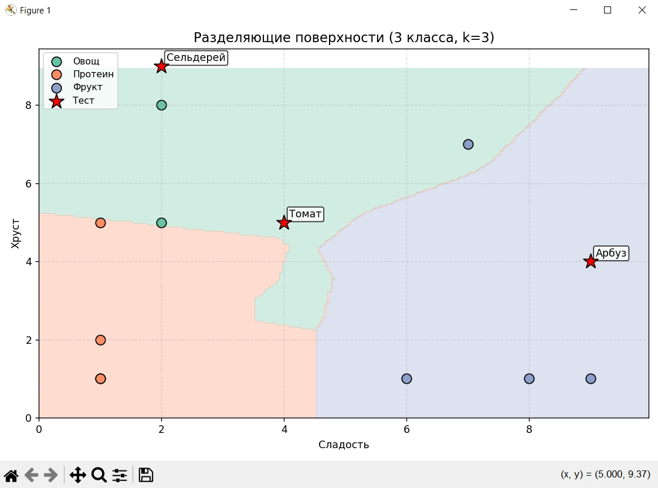
Рисунок 1 - Разделяющие поверхности (3 класса, k=3)

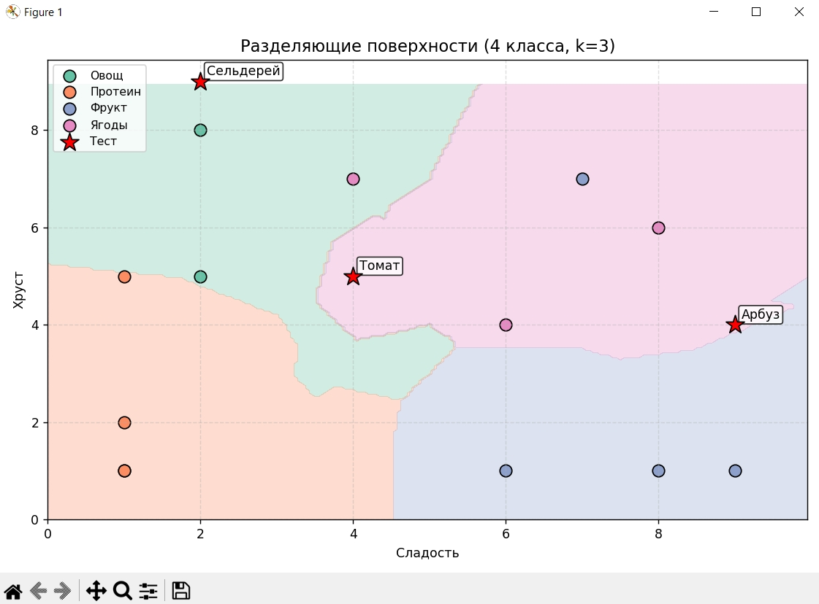
Рисунок 2 - Разделяющие поверхности (4 класса, k=3, добавлены Ягоды)

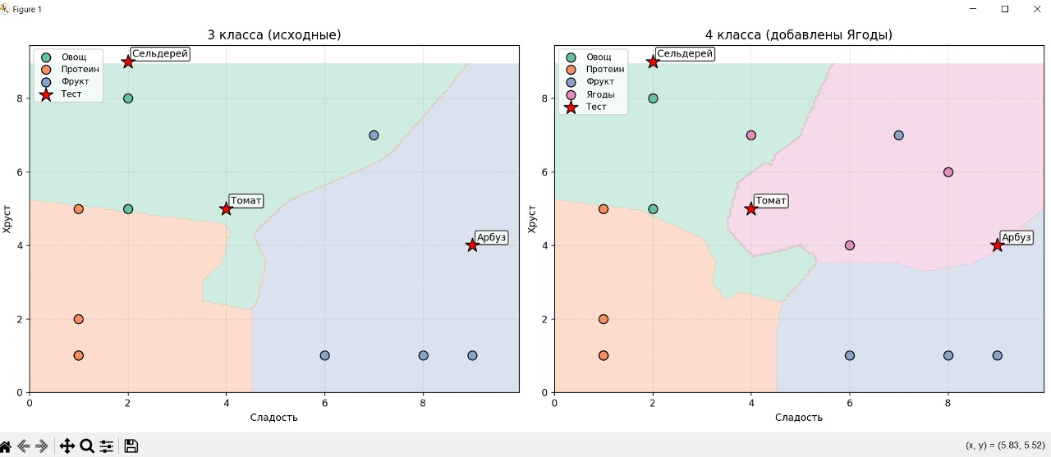
Рисунок 3 - Сравнение разделяющих поверхностей для 3 и 4 классов
Вывод
1. Кастомная реализация k-NN полностью соответствует эталонной из scikit-learn на исходных и расширенных данных - все три тестовых объекта классифицированы одинаково в обоих случаях.
2. Добавление нового класса «Ягоды» усложняет разделяющие поверхности: томат и арбуз попали в «Ягоды» (а не в «Овощ» и «Фрукт», как было до этого), так как клубника, черника и крыжовник по координатам оказались к ним ближе.
3. Разработанные тесты (white-box, black-box, LOOCV) подтверждают корректность работы кастомного алгоритма в различных режимах, включая граничные случаи.
4. Кастомная реализация на чистом NumPy для малых датасетов работает быстрее sklearn в 10+ раз за счёт отсутствия накладных расходов на построение внутренних структур поиска.
5. Визуализация разделяющих поверхностей помогает интерпретировать поведение модели и локализовать зоны неопределённости.
Приложение
Полный исходный код программы доступен в репозитории GitHub: https://github.com/sslleeeeppyy/SII_Labs/tree/main/Lab%203

